Utorak
Sat 3 = PERP
Oboji veliko slovo A. Imenuj ostala slova.

Sat 4= Priroda i društvo
VJESNICI PROLJEĆA

CVIJEĆE KOJE NAJAVLJUJE DOLAZAK PROLJEĆA.

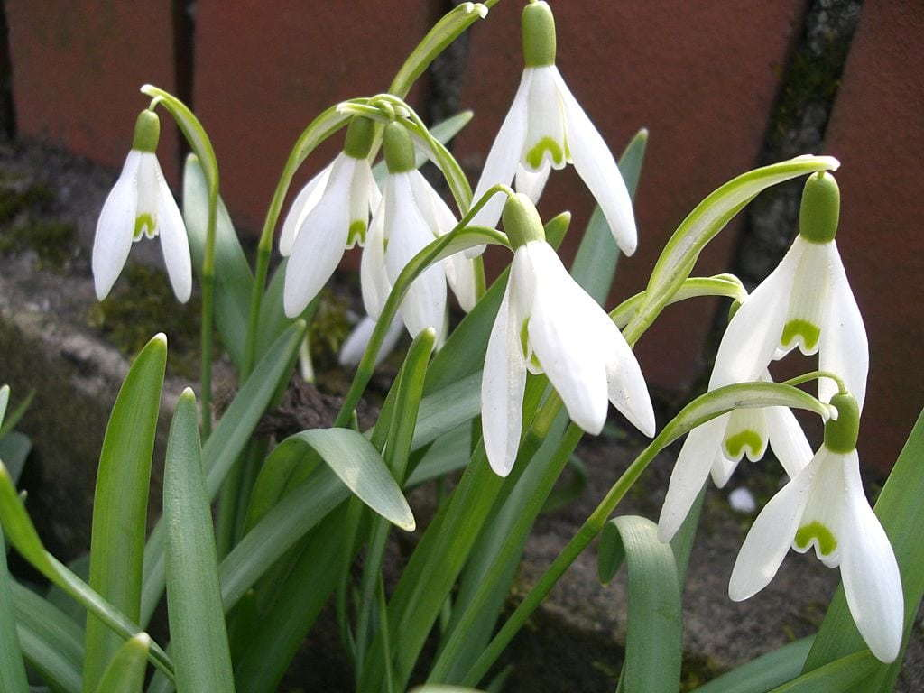
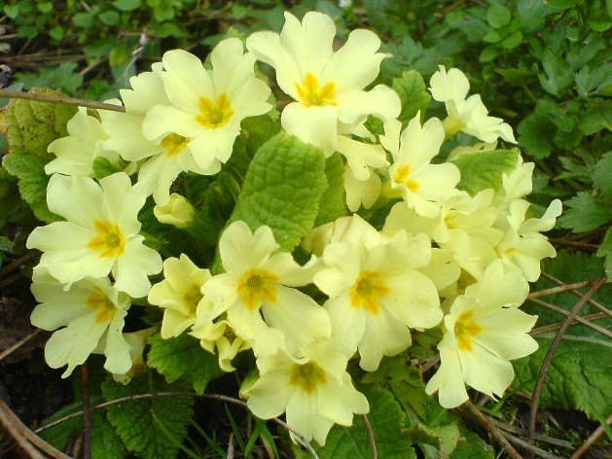

JAGLAC
VISIBABA

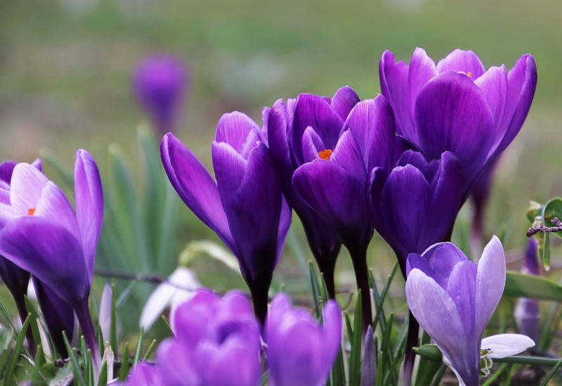

ŠAFRAN
Sat 5= Hrvatski jezik
Zamoli nekog od starijih članova obitelji da ti pročita pjesmicu „Visibaba“ pa odgovori na pitanja.

Visibaba

Visibaba mala
zvoniti je stala,
cin-cin-cin, don-don-don,
čujte mali zvon.

Tra-ta-ra-ta-ra-ta,
jaglac trublju hvata,
hoja-haj, hoja-haj
zimi sad je kraj.

Mala ptica ševa
veselo nam pjeva,
firuli-firulu
proljeće je tu.

Koji cvijet zvoni? Koja ptica veselo pjeva? Koje godišnje doba je stiglo?

